Carlos Manuel Hornelas Pineda

Resumen
- Candidato a Doctor en “Gobierno y Gestión Pública”. Universidad Anáhuac Mayab. Mérida, Yucatán.

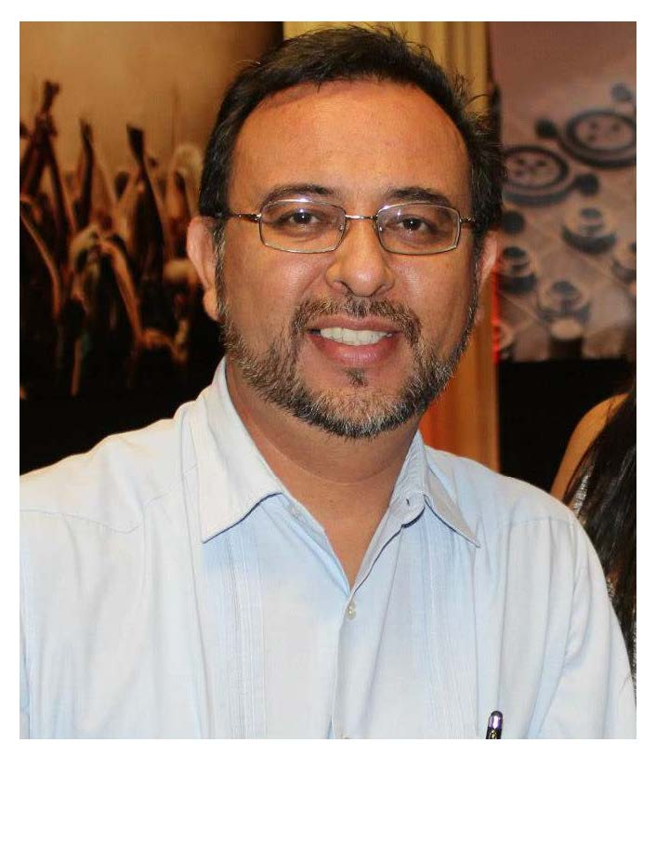
- Maestro en “Comunicación Institucional” por el Centro Avanzado de Comunicaciones A.C. México D.F. Cédula 7678885
- Licenciado en “Periodismo y Comunicación Colectiva” por la Universidad Nacional Autónoma de México, campus Acatlán. Edomex. Cédula 4227500
- Capacitado en el Communications Training Institute (CTI) de la televisora pública de Japón Nippon Hosso Kiokay (N.H.K,) en “Producción de documentales”
- En julio de 2007 obtuvo el primer lugar del VI Concurso Periodistas en Línea del Consejo Ciudadano del Premio Nacional de Periodismo sobre el tema “Ley Federal de Radio y Televisión”.

Actualmente

Profesor de tiempo completo en la Universidad Anáhuac Mayab
Encargado de la movilidad e internacionalización en la Escuela de Comunicación.

Productor y conductor del programa radiofónico “Mal de Ojo” sobre crítica deontológica de los Medios de Comunicación desde 2008, transmitido semanalmente a través de internet por Radio Anáhuac Mayab

Productor / Realizador del programa radiofónico “Aula XXI”, sobre difusión de la ciencia, para el Grupo de Investigación “Comunicación y apropiación del conocimiento científico y tecnológico” en la Universidad Anáhuac Mayab” desde 2016, transmitido semanalmente a través de internet por Radio Anáhuac Mayab

Columnista / aticulista en el Diario Punto Medio de circulación en el Estado de Yucatán.

Como profesor está autorizado a impartir clases en las escuelas de
- Diseño
- Economía y Negocios
- Humanidades
- Humanidades y Letras
- Extensión universitaria

En los siguientes niveles:
- Licenciatura
- Maestría
- Diplomado
- Asesor tesis Licenciatura
- Materias en línea
- Materias en inglés

Se ha desempeñado como:
- Productor de Series y programas de Televisión Educativa. Hasta 2005. Centro de Entrenamiento de Televisión Educativa (CETE), dependiente de la Dirección General de TV Educativa.
- Coordinador e instructor del diplomado de “Producción de Televisión y Video Educativos” impartido por el CETE desde 1999 (cinco generaciones de egresados),
- Coordinador e instructor de los cursos de “Producción Integral de TV y video Educativos” dictados a nivel internacional en colaboración con la Organización de Estados Americanos (O.E.A.) y la Agencia de Cooperación Internacional del Gobierno Japonés (J.I.C.A.) hasta 2004.
- Coordinador de Investigación en la Subdirección de Capacitación en la Comisión Nacional del Deporte (Conade), de 1993 a 1996.
- Responsable de Investigación y Procesamiento en el Primer Foro Internacional de Cultura
Física y Deporte, realizado en 1994 por parte de la SEP y la UNESCO.
- Profesor en la Universidad Salesiana desde el año 2000 al 2004.
- Profesor en la Universidad Nacional Autónoma de México (UNAM), Campus Acatlán 2000 a 2004. Ha dictado cursos de capacitación a productoras regionales y estatales, así como a diversas universidades.
- Tiene publicadas compilaciones sobre producción de televisión así como artículos periodísticos tanto en revistas referenciadas como no referenciadas.

Publicaciones Académicas

(2016 a) El Derecho a la Propia Imagen (Recensión) DE LA PARRA TRUJILLO, Eduardo. El Derecho a la Propia Imagen, México, Tirant lo Blanch - Instituto de Propiedad Intelectual y Derecho de la Competencia (IPIDEC), 2014, ISBN13:9788490536346, 247 pp. Revista de Derecho In Jure Anáhuac Mayab [http://anahuacmayab.mx/injure]. 2016, año 4, núm. 8, ISSN 2007-6045. México. Pp. 138-139.

(2016 b) La comunicación y los Derechos Humanos: un camino convergente y transdisciplinario. PONENCIA presentada en las Terceras Jornadas Internacionales Transdiciplinarias sobre el Sureste de México, Centroamérica y el Caribe "Hacia nuevas formas de transdiciplinariedad: Diversidad, Integración y Desarrollo Regional" UNAM-CIMSUR-CIALC -CEPHCIS –UNO. Valladolid, Yucatán
(2015) Google y el Derecho al Olvido en Voces Múltiples y Mundos Posibles. III Encuentro Nacional sobre Comunicación y Juventud. UADY ISBN 978-607-9405-67-0 México Pp 293-302 http://www.comunicacionyjuventud.uady.mx/

(2014 a) La Protección de Datos y la sociedad del control. Revista de Derecho In Jure Anáhuac Mayab [online]. 2014, año 2, núm. 4, ISSN 2007-6045. México. Pp. 135-153 http://anahuacmayab.mx/injure/revistas/edicion-4/

(2014 b) El Derecho al Olvido en las Redes Sociales Virtuales. Anuario de la Investigación de la Comunicación. Volumen XXI. ISBN 978-607-95703-8-5. CONEICC. México pp 269-286 https://issuu.com/coneicc/docs/xxi_anuario_de_investigaci__n_de_la/1?e=6420239/30663851

carlos.hornelas@anahuac.mx
942-4800 ext 563
carlos.hornelas@gmail.com
Skype: carlos.manuel.hornelas.pineda

